Министерство образования Республики Беларусь
Учреждение образования
БЕЛОРУССКИЙ ГОСУДАРСТВЕННЫЙ УНИВЕРСИТЕТ
ИНФОРМАТИКИ И РАДИОЭЛЕКТРОНИКИ

Факультет компьютерных систем и сетей
Кафедра программного обеспечения информационных технологий
Дисциплина: Системный анализ и машинное моделирование (САиММод)

ОТЧЕТ
по лабораторной работе №2

Выполнили
студенты: гр. 251003 Кухоцковолец А.М.
Панкратьев Е.С.

Проверил: Левчук В.Д.

Минск 2025

Концептуальная модель
Объект: автозаправочная станция (АЗС).
Компоненты:
- 6 колонок (L1..L3 для машин с баком слева и R1..R3 для баков справа).
- Перед каждой колонкой — 2 места ожидания + 1 место при колонке (обслуживание). Итого на каждую колонку вместимость одновременно до 3 машин.
- Общая очередь (FIFO) для тех, кто не нашёл места перед подходящей колонкой.
- Оператор (касса) — ресурс с 1 сервером (водитель рассчитывается с оператором перед заправкой).
- Входящий поток автомобилей (случайный поток, экспоненциальные интервалы между прибытием).
- Для каждой машины: тип (бак слева / бак справа), требуемый объём топлива (литров), время обслуживания на операторе (оплата), скорость заправки (л/с) — задаёт длительность заправки = объём / скорость.
Процессы (квазипараллельно, но реализуются через событийную модель):
- Прибытие → попытка занять место перед подходящей колонкой:
  - Если есть колонка по стороне (L или R) с < 3 машин (занятость < 3), машина занимает самое короткое место (правило — выбрать колонку с наименьшим количеством машин).
  - Если нет места ни в одной из подходящих колонок — машина идёт в общую очередь.
- Когда машина достигает передней позиции в очереди колонки и колонка свободна, то машина занимает колонку (освобождая место в очереди перед колонкой) и идёт на операторскую оплату (запрашивает ресурс operator).
- Если машина подходит к колонке, но оператор занят — она остаётся в занявшемся месте у колонки (резерв), ожидая оператора. Это должно быть явно зафиксировано.
- После оплаты начинается заправка на время = требуемый объём / скорость.
- По окончании заправки машина уезжает (освобождается место у колонки, при необходимости из общей очереди переводится следующая машина и т.д.).
Случайности:
- Arrival: экспоненциальный с параметром λ (среднее межприбытий = 1/λ). Предложение: λ = 1/30 s⁻¹ → в среднем 1 машина в 30 секунд (примерно 120 в час).
- Fuel volume: нормальное с μ=40 л, σ=10 л, truncated в [5,100];
- Payment time: нормальное μ=60 с (1 мин), σ=15 с, truncated [20 с, 120 с] (чтобы избежать отрицательных).
- Refill speed: средняя ~1–2 л/с— фиксированное значение

Динамика модели
- Модель — событийная (без постоянного шага).
- Процессы преобразуются в квазипараллельный процесс через событийную схему.
События:
• Arrival — прибытие автомобиля. Действия:
- Сэмплировать тип (L/R) и объём, скорость, время оплаты.
- Найти подходящие колонки (по стороне). Если хотя бы одна колонка с занятостью < 3:
  - выбрать колонку с наименьшим числом машин (tie-breaker — меньший индекс) → занять самое отдалённое свободное место в очереди перед колонкой (или если место при колонке свободно — сразу сервисная позиция).
  - если занял переднее место у колонки и колонка сервисная позиция свободна → перейти к StartPaymentOrFuel
- Иначе — вставить в GlobalQueue (FIFO).
• StartPayment — машина начинает оплату (запрос оператора). Условия:
- Машина находится в позиции у колонки (резервирована) и оператор свободен. Тогда оператор выделяется, время оплаты сэмплируется → планируем EndPayment на t + payment_time.
• EndPayment — окончание оплаты.
- Освобождаем ресурс operator.
- Машина сразу начинает StartFueling (если колонка свободна и машина уже в сервисной позиции).
- По освобождению оператора — если есть другая машина, ожидающая оплаты, назначаем StartPayment для нее.
• StartFueling — начало заправки.
- Длительность = volume / speed. Планируем EndFueling.
- Начисляем для колонки busy interval (для utilization).
• EndFueling — окончание заправки.
- Машина уезжает (освобождается сервисная позиция). Если перед колонкой есть машины в её локальной очереди → наиболее ближняя машина переводится на сервисную позицию; если нет, и есть глобальная очередь → перевести из global queue первую подходящую машину (те, что подходят по стороне) в локальную очередь/сервис и при необходимости инициировать StartPayment.
- Обновить статистики (throughput++, fuel cumulative += объём и т.д.).
• TransferFromGlobalQueue — вспомогательное: когда в колонке освобождается место, проверять global queue и переводить первого подходящего (по стороне) в локальную очередь. Это можно выполнить внутри EndFueling.
• TraceEvent — запись состояния. Вызывать при каждом ключевом событии (Arrival, StartPayment, EndPayment, StartFueling, EndFueling, TransferFromGlobalQueue).

2) Отклики
Предлагаемые отклики:
• Throughput (количество обслуженных авто) — дискретный (целое). Подсчёт: increment при EndFueling. Используется для проверки загрузки системы.
• Average waiting time до начала оплаты — статистический (усреднённый, дискретный по событиям): avg = total_waiting_time / waiting_count. Время ожидания = время от входа в очередь (локальной или глобальной) до начала оплаты (StartPayment). Можно дополнительно разделить на: время в глобальной очереди + время в локальной очереди.
• Queue length over model time — временной ряд (фиксировать изменения при Arrival, TransferFromGlobalQueue, EndFueling). Это дискретно фиксируемая временная кривая, но отражает динамику. Построить step-plot (ступенчатый график).
• Fuel dispensed cumulative (литры) — кумулятивная величина; при EndFueling cumulative += volume. Для «непрерывного» графика можно аппроксимировать выдачу топлива между StartFueling и EndFueling как линейную по времени (volume * (t - start)/duration) и сохранять значения в выбранных таймстемпах; это даст непрерывный вид.
• Utilization операторa и каждой колонки — непрерывный/интегральный: util = busy_time / simulation_time. Считаем суммарное busy_time (накопление) при каждом StartPayment/StartFueling добавляем интервал до End....

Результаты прогона
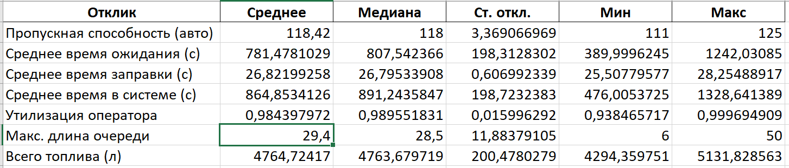

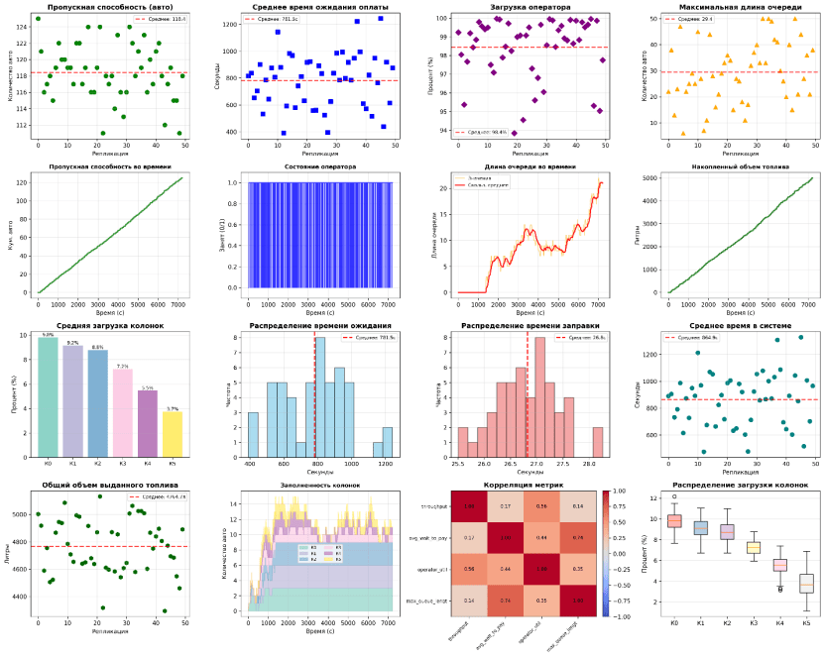
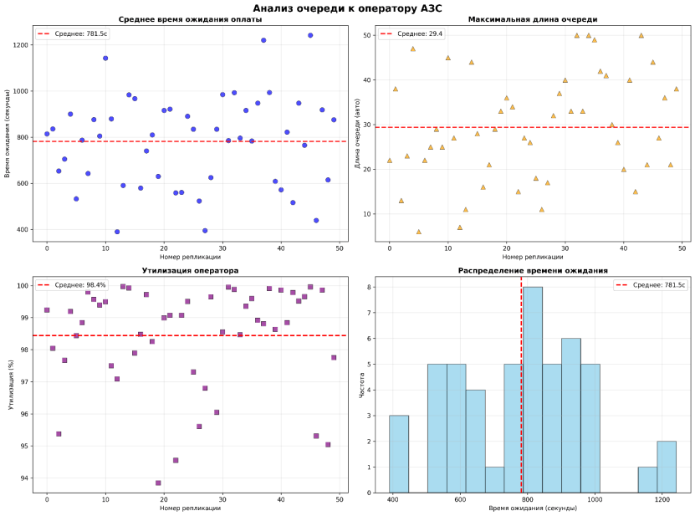
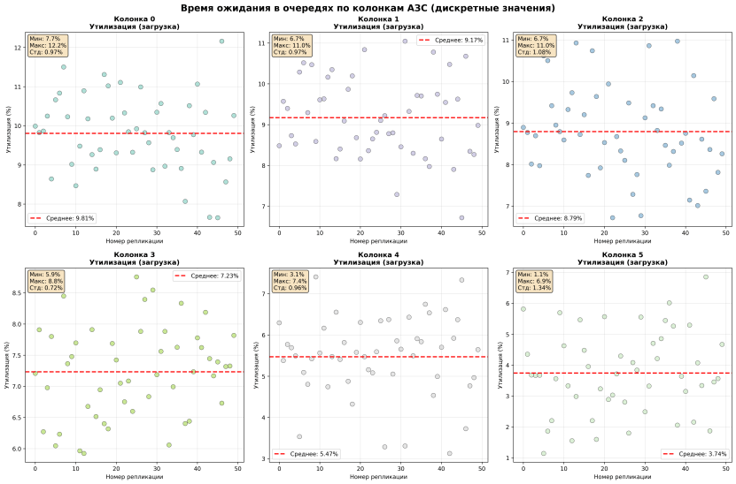
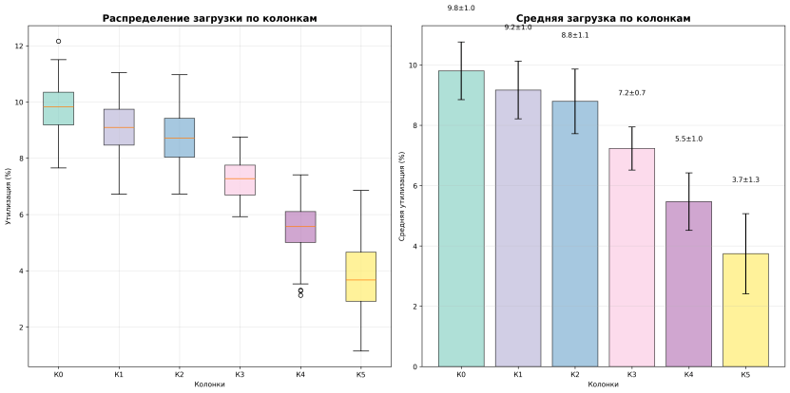
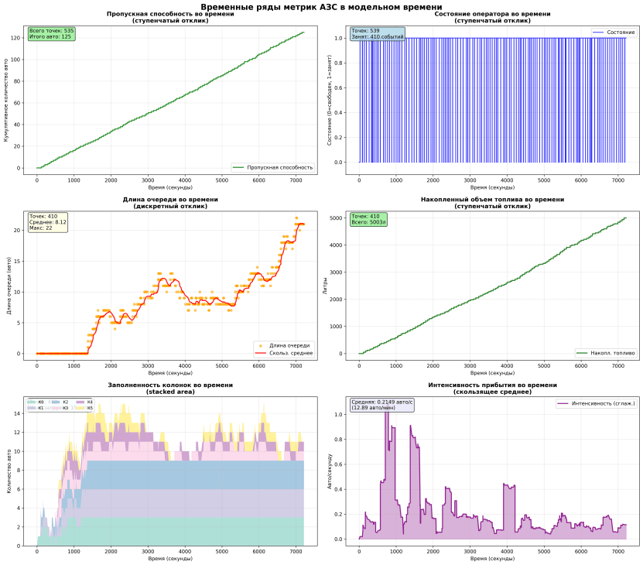

Юнит-тесты

"""
Юнит-тесты для проверки корректности модели АЗС
"""
import unittest
import sys
import os
import pandas as pd
import numpy as np
from copy import deepcopy
# Добавляем путь к модулям
sys.path.insert(0, os.path.dirname(__file__))
from gas_station_simulation import run_simulation, CONFIG
def run_multiple_simulations(config, num_runs=5):
"""
Вспомогательная функция для запуска нескольких симуляций
Args:
config: Конфигурация симуляции
num_runs: Количество прогонов
Returns:
DataFrame с результатами всех прогонов
"""
results = []
np.random.seed(42) # Фиксируем seed для воспроизводимости
seeds = [np.random.randint(0, 2**31) for _ in range(num_runs)]
for seed in seeds:
result = run_simulation(seed=seed, config=config)
results.append(result)
return pd.DataFrame(results)
class GasStationSimulationTests(unittest.TestCase):
"""Тесты для проверки корректности модели АЗС"""
def setUp(self):
"""Настройка базовой конфигурации для тестов"""
self.base_config = {
"num_columns_each_side": 3,
"arrival_mean": 45.0,
"fuel_volume_mu": 40.0,
"fuel_volume_sigma": 10.0,
"fuel_min": 5.0,
"fuel_max": 100.0,
"payment_mu": 60.0,
"payment_sigma": 15.0,
"payment_min": 20.0,
"payment_max": 90.0,
"refill_speed": 1.5,
"simulation_time": 3600, # 1 час для быстрых тестов
"left_side_probability": 0.7
}
self.num_replications = 5
def test_faster_payment_decreases_wait_time(self):
"""Тест: ускорение оплаты должно уменьшить время ожидания"""
print("\n" + "="*60)
print("Тест 1: Ускорение процесса оплаты")
print("="*60)
df_base = run_multiple_simulations(self.base_config, self.num_replications)
config_fast_payment = deepcopy(self.base_config)
config_fast_payment['payment_mu'] = 30.0 # Ускоренная оплата
df_fast = run_multiple_simulations(config_fast_payment, self.num_replications)
wait_base = df_base['avg_wait_to_payment_s'].mean()
wait_fast = df_fast['avg_wait_to_payment_s'].mean()
print(f" Базовое (60с оплата): {wait_base:.2f}с ожидания")
print(f" Быстрое (30с оплата): {wait_fast:.2f}с ожидания")
print(f" ✓ Время ожидания уменьшилось на {wait_base - wait_fast:.2f}с")
self.assertLess(wait_fast, wait_base,
"Ускорение оплаты должно уменьшить время ожидания")
def test_faster_refill_speed_decreases_fueling_time(self):
"""Тест: увеличение скорости заправки должно уменьшить время заправки"""
print("\n" + "="*60)
print("Тест 2: Увеличение скорости заправки")
print("="*60)
df_base = run_multiple_simulations(self.base_config, self.num_replications)
config_fast_refill = deepcopy(self.base_config)
config_fast_refill['refill_speed'] = 3.0 # Удвоенная скорость
df_fast = run_multiple_simulations(config_fast_refill, self.num_replications)
fuel_time_base = df_base['avg_fueling_dur_s'].mean()
fuel_time_fast = df_fast['avg_fueling_dur_s'].mean()
print(f" Базовая скорость (1.5 л/с): {fuel_time_base:.2f}с заправки")
print(f" Высокая скорость (3.0 л/с): {fuel_time_fast:.2f}с заправки")
print(f" ✓ Время заправки уменьшилось на {fuel_time_base - fuel_time_fast:.2f}с")
self.assertLess(fuel_time_fast, fuel_time_base,
"Увеличение скорости заправки должно уменьшить время заправки")
def test_high_arrival_rate_increases_operator_utilization(self):
"""Тест: высокая интенсивность прибытия должна увеличить загрузку оператора"""
print("\n" + "="*60)
print("Тест 3: Увеличение интенсивности прибытия")
print("="*60)
df_base = run_multiple_simulations(self.base_config, self.num_replications)
config_high_arrival = deepcopy(self.base_config)
config_high_arrival['arrival_mean'] = 20.0 # Частые прибытия
df_high = run_multiple_simulations(config_high_arrival, self.num_replications)
util_base = df_base['operator_util'].mean() * 100
util_high = df_high['operator_util'].mean() * 100
print(f" Базовое (45с интервал): {util_base:.2f}% загрузки оператора")
print(f" Высокая (20с интервал): {util_high:.2f}% загрузки оператора")
print(f" ✓ Загрузка оператора увеличилась на {util_high - util_base:.2f}%")
self.assertGreater(util_high, util_base,
"Высокая интенсивность прибытия должна увеличить загрузку оператора")
def test_shorter_simulation_time_serves_fewer_cars(self):
"""Тест: уменьшение времени симуляции должно уменьшить число обслуженных авто"""
print("\n" + "="*60)
print("Тест 4: Уменьшение времени симуляции")
print("="*60)
df_base = run_multiple_simulations(self.base_config, self.num_replications)
config_short = deepcopy(self.base_config)
config_short['simulation_time'] = 1800 # Половина времени
df_short = run_multiple_simulations(config_short, self.num_replications)
served_base = df_base['throughput'].mean()
served_short = df_short['throughput'].mean()
print(f" Базовое (3600с): {served_base:.2f} авто")
print(f" Короткое (1800с): {served_short:.2f} авто")
print(f" ✓ Обслужено меньше на {served_base - served_short:.2f} авто")
self.assertLess(served_short, served_base,
"Уменьшение времени симуляции должно уменьшить число обслуженных авто")
def test_higher_fuel_volume_increases_fueling_time(self):
"""Тест: больший объем топлива должен увеличить время заправки"""
print("\n" + "="*60)
print("Тест 5: Увеличение объема топлива")
print("="*60)
df_base = run_multiple_simulations(self.base_config, self.num_replications)
config_large_volume = deepcopy(self.base_config)
config_large_volume['fuel_volume_mu'] = 70.0 # Больший объем
df_large = run_multiple_simulations(config_large_volume, self.num_replications)
fuel_time_base = df_base['avg_fueling_dur_s'].mean()
fuel_time_large = df_large['avg_fueling_dur_s'].mean()
print(f" Базовый объем (40л): {fuel_time_base:.2f}с заправки")
print(f" Большой объем (70л): {fuel_time_large:.2f}с заправки")
print(f" ✓ Время заправки увеличилось на {fuel_time_large - fuel_time_base:.2f}с")
self.assertGreater(fuel_time_large, fuel_time_base,
"Больший объем топлива должен увеличить время заправки")
def test_high_load_increases_queue_length(self):
"""Тест: высокая загрузка должна увеличить длину очереди"""
print("\n" + "="*60)
print("Тест 6: Высокая загрузка системы")
print("="*60)
df_base = run_multiple_simulations(self.base_config, self.num_replications)
config_high_load = deepcopy(self.base_config)
config_high_load['arrival_mean'] = 15.0 # Очень частые прибытия
df_high = run_multiple_simulations(config_high_load, self.num_replications)
queue_base = df_base['max_queue_length'].mean()
queue_high = df_high['max_queue_length'].mean()
print(f" Базовая загрузка: {queue_base:.2f} авто в очереди")
print(f" Высокая загрузка: {queue_high:.2f} авто в очереди")
print(f" ✓ Длина очереди увеличилась на {queue_high - queue_base:.2f} авто")
self.assertGreater(queue_high, queue_base,
"Высокая загрузка должна увеличить длину очереди")
def test_deterministic_results_with_same_seed(self):
"""Тест: одинаковый seed должен давать одинаковые результаты"""
print("\n" + "="*60)
print("Тест 7: Детерминированность (одинаковый seed)")
print("="*60)
result1 = run_simulation(seed=12345, config=self.base_config)
result2 = run_simulation(seed=12345, config=self.base_config)
throughput1 = result1['throughput']
throughput2 = result2['throughput']
print(f" Прогон 1 (seed=12345): {throughput1} авто")
print(f" Прогон 2 (seed=12345): {throughput2} авто")
self.assertEqual(throughput1, throughput2,
"Одинаковый seed должен давать одинаковые результаты")
print(f" ✓ Результаты идентичны")
def test_more_columns_reduces_column_utilization(self):
"""Тест: больше колонок должно снизить их среднюю загрузку"""
print("\n" + "="*60)
print("Тест 8: Загрузка колонок при увеличении их количества")
print("="*60)
df_base = run_multiple_simulations(self.base_config, self.num_replications)
config_more_columns = deepcopy(self.base_config)
config_more_columns['num_columns_each_side'] = 5
df_more = run_multiple_simulations(config_more_columns, self.num_replications)
# Средняя утилизация всех колонок
cols_base = [col for col in df_base.columns if col.startswith('column_') and col.endswith('_util')]
util_base = df_base[cols_base].mean().mean() * 100
cols_more = [col for col in df_more.columns if col.startswith('column_') and col.endswith('_util')]
util_more = df_more[cols_more].mean().mean() * 100
print(f" 6 колонок: {util_base:.2f}% средняя загрузка")
print(f" 10 колонок: {util_more:.2f}% средняя загрузка")
print(f" ✓ Средняя загрузка уменьшилась на {util_base - util_more:.2f}%")
self.assertLess(util_more, util_base,
"Больше колонок должно снизить их среднюю загрузку")
def test_extreme_high_load_increases_wait_time(self):
"""Тест: экстремально высокая загрузка должна значительно увеличить время ожидания"""
print("\n" + "="*60)
print("Тест 9: Экстремально высокая загрузка")
print("="*60)
config_extreme = deepcopy(self.base_config)
config_extreme['arrival_mean'] = 10.0 # Очень частые прибытия
df_extreme = run_multiple_simulations(config_extreme, self.num_replications)
avg_wait = df_extreme['avg_wait_to_payment_s'].mean()
max_queue = df_extreme['max_queue_length'].mean()
operator_util = df_extreme['operator_util'].mean() * 100
print(f" Интервал прибытия: 10с")
print(f" Среднее время ожидания: {avg_wait:.2f}с")
print(f" Средняя макс. очередь: {max_queue:.2f} авто")
print(f" Загрузка оператора: {operator_util:.2f}%")
self.assertGreater(avg_wait, 100,
"Экстремальная загрузка должна давать значительное время ожидания (>100с)")
print(f" ✓ Значительное время ожидания (>{avg_wait:.2f}с)")
class ComparisonTests(unittest.TestCase):
"""Тесты для сравнения различных сценариев оптимизации АЗС"""
def setUp(self):
"""Настройка базовой конфигурации для тестов"""
self.base_config = {
"num_columns_each_side": 3,
"arrival_mean": 45.0,
"fuel_volume_mu": 40.0,
"fuel_volume_sigma": 10.0,
"fuel_min": 5.0,
"fuel_max": 100.0,
"payment_mu": 60.0,
"payment_sigma": 15.0,
"payment_min": 20.0,
"payment_max": 90.0,
"refill_speed": 1.5,
"simulation_time": 3600,
"left_side_probability": 0.7
}
self.num_replications = 10
def test_columns_vs_payment_speed_tradeoff(self):
"""Тест сравнения: больше колонок vs быстрее оплата"""
print("\n" + "="*60)
print("Тест сравнения: Колонки vs Скорость оплаты")
print("="*60)
# Сценарий 1: Больше колонок
config_scenario1 = deepcopy(self.base_config)
config_scenario1['num_columns_each_side'] = 5
df1 = run_multiple_simulations(config_scenario1, self.num_replications)
# Сценарий 2: Быстрее оплата
config_scenario2 = deepcopy(self.base_config)
config_scenario2['payment_mu'] = 30.0
df2 = run_multiple_simulations(config_scenario2, self.num_replications)
print(f" Сценарий 1 (10 колонок):")
print(f" Пропускная способность: {df1['throughput'].mean():.2f} авто")
print(f" Время ожидания: {df1['avg_wait_to_payment_s'].mean():.2f}с")
print(f" Загрузка оператора: {df1['operator_util'].mean()*100:.2f}%")
print(f" Сценарий 2 (быстрая оплата 30с):")
print(f" Пропускная способность: {df2['throughput'].mean():.2f} авто")
print(f" Время ожидания: {df2['avg_wait_to_payment_s'].mean():.2f}с")
print(f" Загрузка оператора: {df2['operator_util'].mean()*100:.2f}%")
self.assertTrue(True, "Сравнение завершено")
def test_refill_speed_vs_payment_speed(self):
"""Тест сравнения: скорость заправки vs скорость оплаты"""
print("\n" + "="*60)
print("Тест сравнения: Скорость заправки vs Скорость оплаты")
print("="*60)
# Сценарий 1: Быстрая заправка
config_scenario1 = deepcopy(self.base_config)
config_scenario1['refill_speed'] = 3.0
df1 = run_multiple_simulations(config_scenario1, self.num_replications)
# Сценарий 2: Быстрая оплата
config_scenario2 = deepcopy(self.base_config)
config_scenario2['payment_mu'] = 30.0
df2 = run_multiple_simulations(config_scenario2, self.num_replications)
print(f" Сценарий 1 (быстрая заправка 3.0 л/с):")
print(f" Время в системе: {df1['avg_time_in_system_s'].mean():.2f}с")
print(f" Время заправки: {df1['avg_fueling_dur_s'].mean():.2f}с")
print(f" Сценарий 2 (быстрая оплата 30с):")
print(f" Время в системе: {df2['avg_time_in_system_s'].mean():.2f}с")
print(f" Время ожидания: {df2['avg_wait_to_payment_s'].mean():.2f}с")
self.assertTrue(True, "Сравнение завершено")
def run_all_tests():
"""Запуск всех unit-тестов для проверки корректности модели АЗС"""
print("\n" + "="*80)
print("ЗАПУСК UNIT-ТЕСТОВ ИМИТАЦИОННОЙ МОДЕЛИ АЗС")
print("="*80)
loader = unittest.TestLoader()
suite = unittest.TestSuite()
suite.addTests(loader.loadTestsFromTestCase(GasStationSimulationTests))
suite.addTests(loader.loadTestsFromTestCase(ComparisonTests))
runner = unittest.TextTestRunner(verbosity=2)
result = runner.run(suite)
print("\n" + "="*80)
print("ИТОГИ ТЕСТИРОВАНИЯ")
print("="*80)
print(f"Всего тестов: {result.testsRun}")
print(f"Успешно: {result.testsRun - len(result.failures) - len(result.errors)}")
print(f"Провалено: {len(result.failures)}")
print(f"Ошибок: {len(result.errors)}")
print("="*80 + "\n")
return result
if __name__ == "__main__":
run_all_tests()

